Menulis Buku dengan Microsoft Word

BAB 1. Persiapan Bahan 3
1.1 Download materi 3
1.1.1 Google 3
1.1.2 Libgen.io 3

Persiapan Bahan

Download materi
Penulisan buku memerulukan materi yang bisa didownload dari Internet. Dimana site untuk mendownload bisa di cari melalui search engine.

Google

Libgen.io
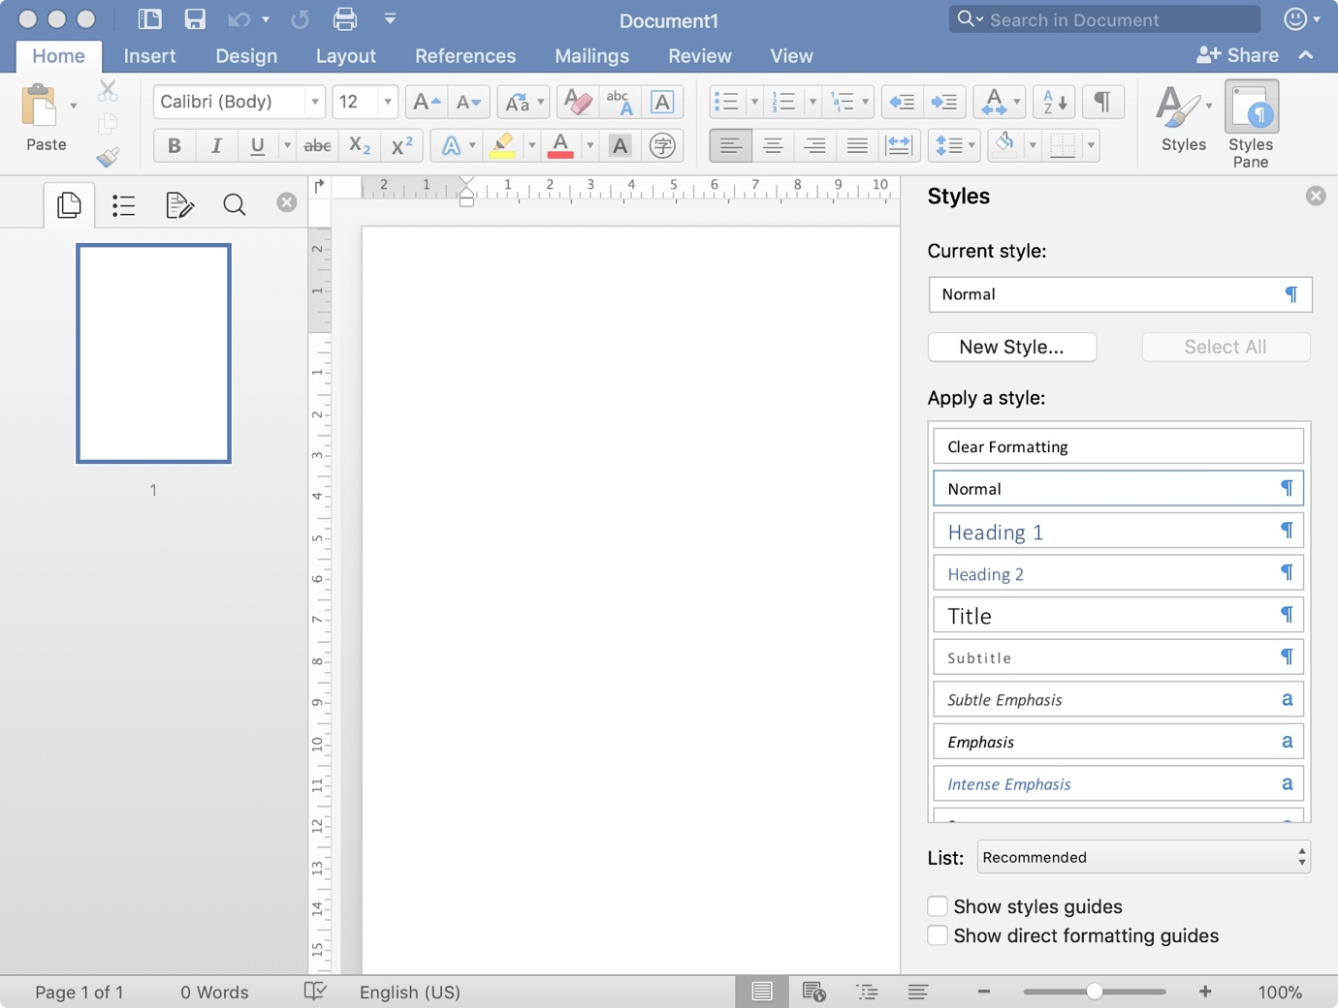
Gambar 1MS Word

Ms Word $Type equation here.$ merupakan aplikasi dari Microsot[1].

Daftar Pustaka
[1] S. Sukaridhoto, R. W. Sudibyo, W. Sarinastiti, R. Dharmawan, A. Sasono, A. A. Saputra, and S. Sasaki, “Design and development of a portable low-cost COTS-based water quality monitoring system,” in Proceeding - 2016 International Seminar on Intelligent Technology and Its Application, ISITIA 2016: Recent Trends in Intelligent Computational Technologies for Sustainable Energy, 2017.

Index

aplikasi · 3

